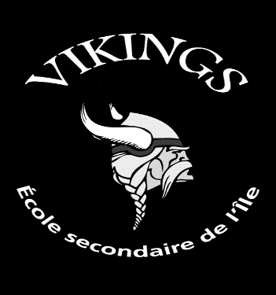
Le programme de football de l’école secondaire de l’Île (Gatineau) est à la recherche d’entraîneurs pour combler les postes suivants: entraineur de position (demi-défensifs, ligne offensive, receveurs, quart-arrière) et coordonateur des unités spéciales pour la prochaine saison de son équipe juvénile.
Description du poste :
En collaboration avec l’entraîneur-chef, la personne engagée organise et planifie l’entraînement de sa position attitrée.
Qualités recherchés :
-Bien Communiquer avec les jeunes
-Être disponible à partir de 3h30 les soirs de semaines
- Toute forme d’expérience est un atout
Si vous êtes intéressés ou pour obtenir des informations, svp communiquez avec Nicolas Drolet par courriel au : droletni@cspo.qc.ca ou par téléphone au 819 771-6126 poste 711744.

